安徽自考转考办理流程

1、省外转至省内办理流程
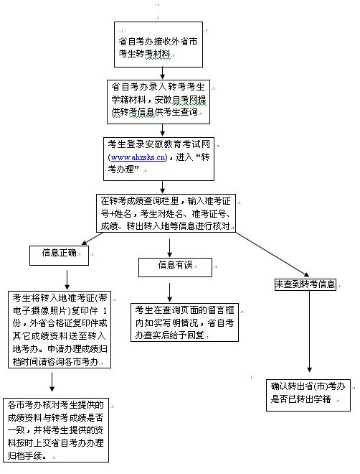

2、省外转至省内办理流程

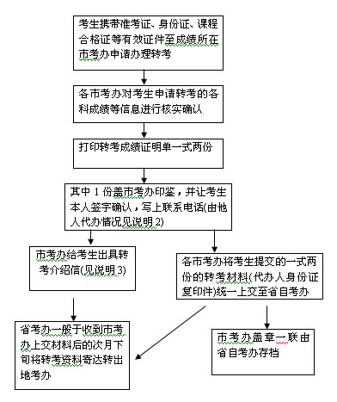
说明：
1、各市受理考生申请转考时间由各市自行规定；
2、考生申请转考可由他人代办，但提交材料时需要提交代办人的身份证复印件(A4纸)；
3、省自考办不再直接受理考生转考申请。

